编号：0005-2016-2020
测量过程控制检查表
测量过程  (参数)名称 |  | 电能表检验误差精度 |  |  |  | 企业部门 |  | 品管部
被测参数  要求 |  | 参数M |  | 5（60）A |  | 导出计量要求 |  | 最大允许误差 |  | 0.4%
 |  | 公差T |  | ±0.6% |  |  |  | 允许不确定度 |  | /
 |  | 其他要求 |  | / |  |  |  | 其他要求 |  | /
测量过程要素控制状况
过程要素 |  |  | 计量特性 |  |  |  |  |  |  | 是否满足  计量要求
测量设备名称 |  |  | 测量范围 |  | 测量不确定度 |  | 测量设备最大允许误差 |  | 其他特性 | 是
1.单相电能表检定装置 |  |  | （5mA～100A） |  | / |  | ±0.1% |  | 无
2.
3.
测量过程控制规范编号 |  |  | DAN/QR-JL-GC04 |  |  |  |  |  |  | 是
测量方法编号 |  |  | 工艺文件 |  |  |  |  |  |  | 是
环境条件 |  |  | 温度（21-25）℃，湿度45%～75% |  |  |  |  |  |  | 是
操作人员姓名 |  |  | 徐敏霞 |  |  |  |  |  |  | 是
测量不确定度评定方法 |  |  | 有 |  |  |  |  |  |  | 是
有效性确认方法 |  |  | 有 |  |  |  |  |  |  | 是
测量过程监视方法、  监视记录 |  |  | 有 |  |  |  |  |  |  | 是
控制图绘制(如果有) |  |  | 有 |  |  |  |  |  |  | 是
综合评价 | 审核记录：  1. 测量过程控制规范编制满足要求。  2. 测量过程要素如，测量设备、测量方法、环境条件、人员操作技能受控。  3. 测量过程不确定度评定方法正确。  4.测量过程有效性确认方法正确，满足要求。  5.测量过程监视在控制限内；测量过程控制图绘制方法正确。  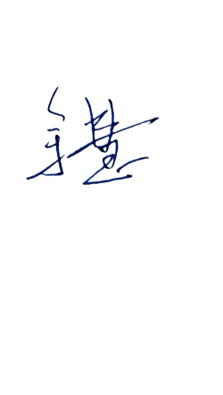  审核结论： √□符合 □有缺陷 □不符合（注：在选项上打√，只选一项。）
审核日期：2020年7月10日 审核员： 企业部门代表：杨国烨

